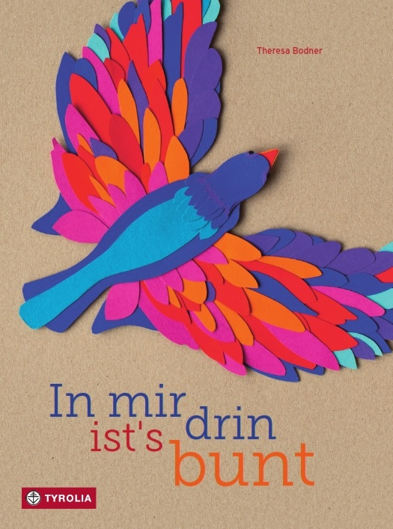

Theresa Bodner
In mir drin ist’s bunt

26 Seiten, durchg. farb. ill,
17 x 24 cm; gebunden
Tyrolia-Verlag, Innsbruck–Wien, 3. Auflage 2023
ISBN 978-3-7022-3871-1
€ 16,95 | ab 4 Jahren

Gefühlen eine Sprache geben

Es brodelt im Bauch, es drückt in der Brust, es brennt in den Augen – oft ist es schwer, bestimmte Gefühle als solche erkennen und definieren zu können. Gerade als Kind. Diese dann auch noch in Worte zu fassen, eine Sprache dafür zu finden, erklären zu können, wie es gerade in einem aussieht, umso mehr.
Die junge Tiroler Künstlerin Theresa Bodner präsentiert hier eine wahre Schatzkiste voller Ausdrucksmöglichkeiten für Emotionen und Gefühle. Sie widmet sich dabei speziell den entsprechenden wörtlichen Ausdrücken. Denn die deutsche Sprache ist bekanntlich variantenreich und nuanciert und genau darin liegt die Besonderheit in diesem Bilderbuch. Pro Doppelseite und Gefühl werden mehrere Adjektive präsentiert, alle fast synonym, aber dann doch in der Feinheit ein bisschen unterschiedlich. Was bedeutet was genau und wann fühle ich mich wie? Ergänzt werden diese Wörter zusätzlich durch kleine Redewendungen und kurze Sätze. Beim gemeinsamen Vorlesen werden Erwachsene und Kinder auch dazu inspiriert, eigene Worte zu finden.
Überraschen mag auch die Darstellungsweise – denn so viele Emotionen traut man Vögeln wohl gar nicht zu. Doch das scheinbar Unmögliche gelingt. Aus Karton in kräftigen Farben collagiert und professionell abfotografiert sitzen sie auf jeder Seite, manchmal aufgeregt flatternd, zuweilen sich ängstlich duckend oder auch entspannt auf Wellen schaukelnd. Emotionen – ein bekanntes Thema, neu präsentiert.
Nimm mich an, so wie ich bin …

Die Autorin und Illustratorin
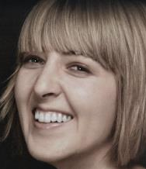
Theresa Bodner, geb. in Innsbruck, studierte Bildnerische Erziehung und Französisch in Salzburg und unterrichtet heute am Bischöflichen Gymnasium Paulinum Schwaz. Vor einigen Jahren absolvierte sie zusätzlich den Universitätslehrgang Contemporary Book Design an der New Design University in St. Pölten. „In mir drin ist’s bunt“ war ihre Abschlussarbeit.
© Clemens Jud

